东城区2023-2024学年度第一学期期末统一检测
初 三 物 理 2024.1
学校 班级 姓名 教育ID号
考  生  须  知 | 1． 本试卷共8页，共五道大题，26道小题，满分70分。考试时间70分钟。  2． 在试卷和答题卡上准确填写学校名称、班级、姓名和教育ID号。  3． 试题答案一律填涂或书写在答题卡上，在试卷上作答无效。  4． 在答题卡上，选择题、作图题用2B铅笔作答，其他试题用黑色字迹签字笔作答。  5． 考试结束后，请将答题卡交回。
一、单项选择题（下列各小题均有四个选项，其中只有一个选项符合题意。共24分，每小题2分）
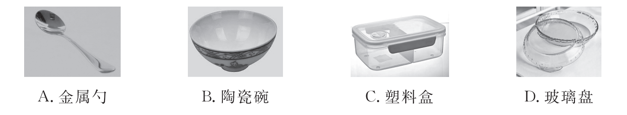
l．图1所示的厨房用品中，通常情况下属于导体的是
图1
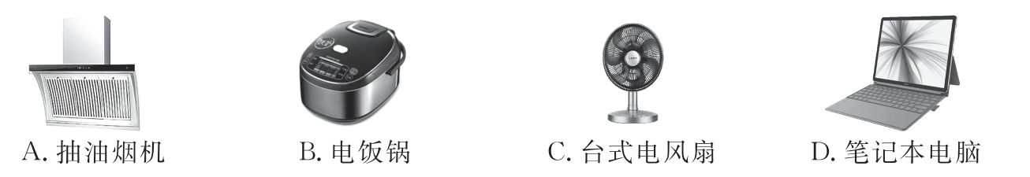
2.图2所示的用电器中，主要是利用电流热效应工作的是
图2
3.下列实例中，通过做功方式改变物体内能的是
A.用锯锯木头，锯条温度升高
B.向饮料中加冰块，饮料温度降低
C.用热水袋暖手，手的温度升高
D.阳光暴晒路面，路面温度升高
4.关于家庭电路和安全用电，下列说法正确的是
A.家用电能表可以测量用电器在一段时间内消耗的电能
B.家庭电路中的电冰箱和电视机是串联的
C.在未断开电源开关的情况下可以更换灯泡
D.导致家庭电路中电流过大的原因一定是短路

5.下列说法正确的是
A.只有正电荷定向移动才能形成电流
B.电功率是表示电流做功快慢的物理量
C.实际功率大的用电器消耗的电能一定多
D.导体的电阻与通过导体的电流有关
6.图3所示的电路中，闭合开关S，小灯泡L₁、L₂均发光，且L₁比L₂亮，L₁、L₂两端的电压分别为U₁、U₂，通过L₁、L₂的电流分别为I₁、I₂。下列说法正确的是
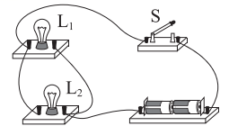
A. U₁>U₂
B. U₁<U₂
C. I₁>I₂
D. I₁<I₂
图3

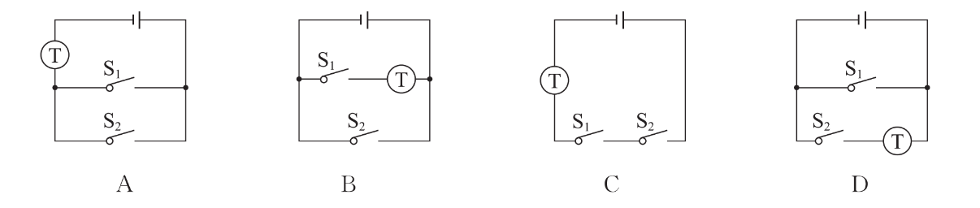
7.取件人从智能快递柜取件时，可以通过手机扫码（相当于只闭合开关S₁)，也可以通过输入密码（相当于只闭合开关S₂)使装置启动打开柜门。图4所示的电路图中符合以上要求的是
图4
8.在“探究影响导体电阻大小的因素”实验中，小东猜想导体电阻大小可能跟导体的材料、长度和横截面积有关。为了验证上述猜想，他用图5所示的器材进行实验，图中电源电压不变，A为锰铜合金丝，B、C、D为镍铬合金丝，S表示合金丝的横截面积，A、B、C的长度相同，各合金丝可以通过M、N接入电路。下列说法正确的是
A.实验中电流表的示数越大，表示接入电路的合金丝电阻越大
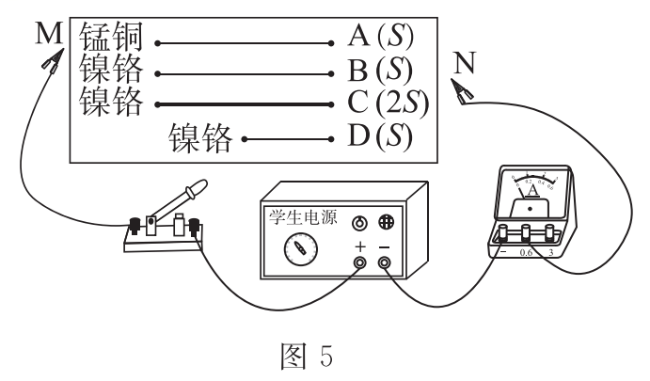
B.若探究导体电阻大小与长度是否有关，应选择C和D两根 合金丝分别接入电路
C.若探究导体电阻大小与材料是否有关，应选择A和 C两根合金丝分别接入电路
D.若探究导体电阻大小与横截面积是否有关，应选择B和 C两根合金丝分别接入电路
图5

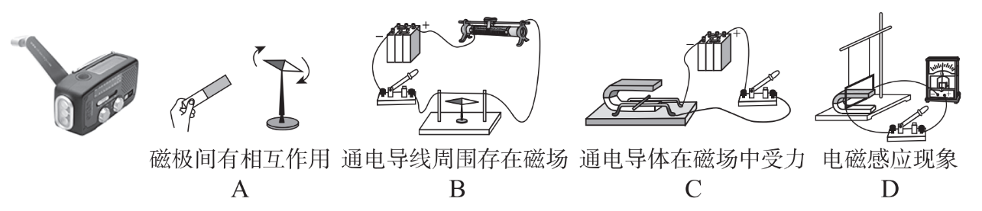
9.图6所示的是一种手摇LED照明灯，内有永磁铁和线圈，转动摇把，LED灯就能发光。图7所示的四个实验中，与此照明灯工作原理相同的是
图6
图7
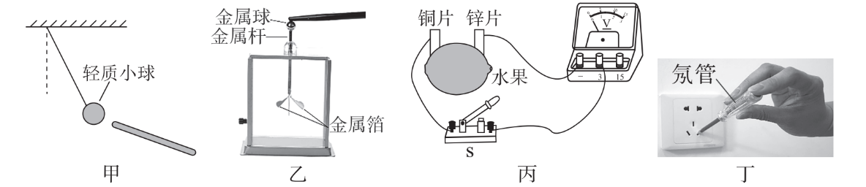
10．关于图8所示实例的描述正确的是
图8

A.甲图：轻质小球被丝绸摩擦过的玻璃棒吸引，说明小球带负电
B.乙图：带电体接触验电器的金属球，验电器的金属笚张开是由于异种电荷相互排斥
C.丙图：闭合开关S，若电压表指针向右偏转，说明铜片是水果电池的正极
D.丁图：当试电笔的笔尖插入插座的插孔中时，氖管发光，说明此插孔中连接的是零线
11.根据表中的信息分析判断下列说法正确的是
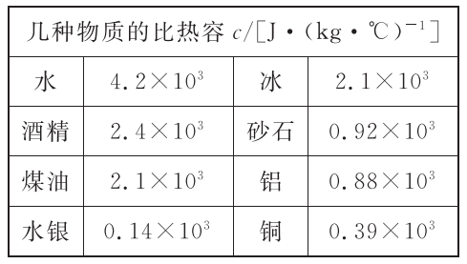
A.不同物质的比热容一定不同
B.水和砂石吸收相等热量，砂石温度升高得较多
C.质量相等的铜块和铝块，降低相同的温度，铜块放出的热量较多
D.初温相等的酒精和砂石，吸收相等的热量后，砂石的末温可能比酒精的末温低
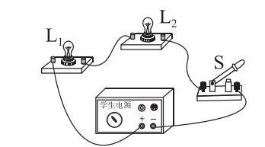
12.图9所示电路中电源电压不变，灯泡L₁标有“6V3W”，灯泡L₂标有“12V12W”，灯丝电阻不随温度变化。闭合开关S，其中一个灯泡能正常发光，另一个灯泡的亮度比其正常发光时暗。下列说法正确的是
A.L₂正常发光
B.电路总功率为9W
C.电源电压为12V
D.L₁的实际功率比L₂的实际功率大
图9

二、多项选择题（下列各小题均有四个选项，其中符合题意的选项均多于一个。共6分，每小题2分。每小题选项全选对的得2分，选对但不全的得1分，有错选的不得分）
13.下列说法正确的是
A.分子之间既有引力又有斥力
B.80℃的水比30℃的水含有的热量多
C.0℃的冰也具有内能
D.燃料完全燃烧放出热量越多，说明其热值越大
14.下列说法正确的是
A.导体中的电荷在做定向移动时一定产生磁场
B.改变磁场的方向，通电导线在该磁场中的受力方向一定发生改变
C.只要导体在磁场中做切割磁感线运动，该导体中就会产生感应电
D.指南针在地磁场中静止时，指南针的N极受到地磁场的作用力
15.小东利用热敏电阻制作高温报警器，要求环境温度T达到或超过某一温度T₀时，报警器报警，其电路图如图10所示，图中电源电压U=21V，定值电阻R₀=1.4kΩ，热敏电阻R的阻值随环境温度T变化的情况如表所示。当报警器两端电压达到或超过14V时，报警器报警。下列说法正确的是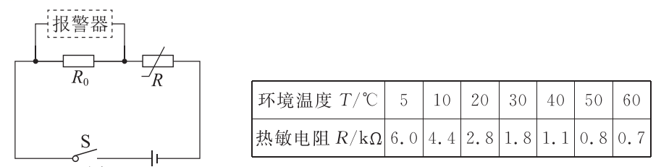
图10

A.热敏电阻的阻值随环境温度的升高而减小
B. T₀=20℃
C.若想将T₀变小，只将R₀换为阻值更小的定值电阻即可实现
D.若将T₀设置为40℃，只将电源电压提高到25V即可实现

三、实验探究题（共28分，16题6分，17、18、20题各2分，19、22题各4分，21题3分，23题5分）
16.（1）图11所示电能表的示数为__________kW·h。
（2）图12所示电阻箱的示数为 __________ Ω。
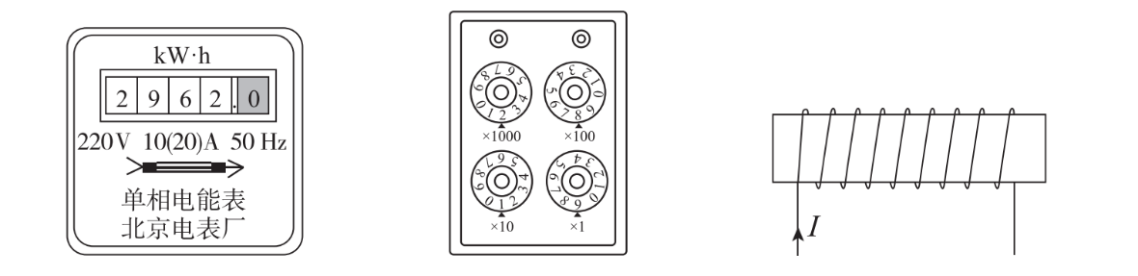
（3）根据图13所示的电流方向，判断通电螺线管的左端是__________极。
图13
图12
图11

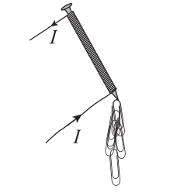
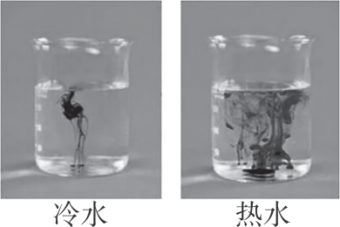
17．如图14所示，分别在质量相同的冷水和热水中同时滴入等量的墨水，可以看到的现象是__________，该现象表明扩散的快慢与温度有关。
图15
图14

18.小东用导线和铁钉制作电磁铁，电磁铁通电时吸引了一定量的曲别针，如图15所示。当增大通过导线的电流时，发现电磁铁吸引的曲别针数目变多了。根据以上的实验现象，提出一个可探究的科学问题___________________。
19.小东在实验室测量额定电压为2.5V的小灯泡的额定功率，实验电路如图16所示。
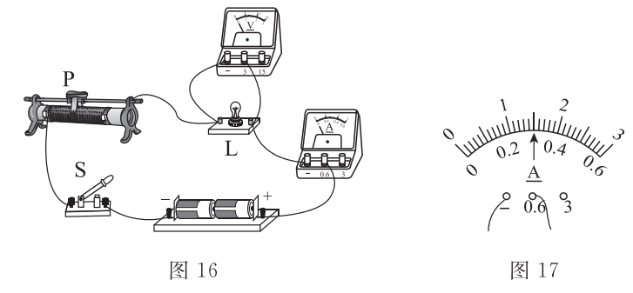

图17
图16

（1）闭合开关S，观察到小灯泡L不亮，电压表有示数且接近电源电压，电流表指针几乎不偏转，移动滑动变阻器的滑片P，L仍不亮，两表的示数均无变化，若电路仅有一处故障，则故障原因可能是_______________。
（2）排除故障后，闭合开关S，调节滑动变阻器的滑片P到某一位置，观察到电压表的示数为2.5V，电流表的示数如图17所示，则小灯泡的额定功率为_______________W。

20.小东为了探究通电螺线管外部的磁场分布情况，在水平放置装有螺线管的硬纸板上均匀撒满铁屑，通电后轻敲纸板，观察到铁屑排列如图18所示。
（1）实验中铁屑的作用是______________。
（2）由实验现象可知，通电螺线管外部的磁场与______________磁体的磁场相似。
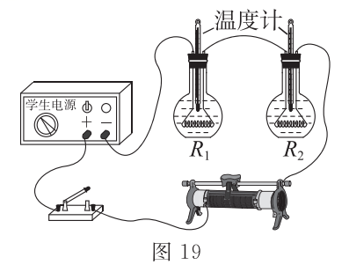
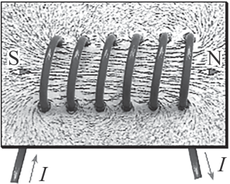

图19
图18
21.小东想探究“电流通过导体时产生热量的多少与导体电阻大小是否有关”，连接了图19所示的电路，其中电阻丝R₁、R₂分别装在两个相同的烧瓶内，烧瓶内装有质量相等、初温相同的煤油，并分别插入相同的温度计。
（1）实验中电阻丝R₁、R₂的阻值应_____________（选填“相同”或“不同”)。
（2）实验中通过煤油温度升高情况来判断电流通过导体产生热量的多少，分析说明其理由_____________。
22.小东利用图20甲所示的电路测量定值电阻的阻值时，发现电流表不能正常使用，于是利用另一电压表和阻值已知的定值电阻R₀组合起来替代电流表完成了测量。
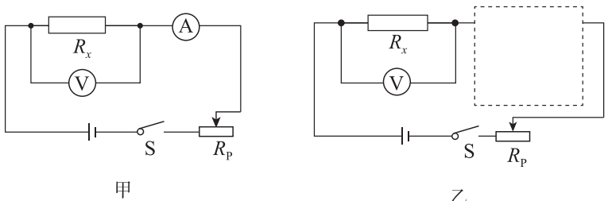

图20

（1）将替代电流表部分的电路图画在图20乙所示的虚线框中。
（2）按照替代后的电路正确连接后，闭合开关S，将滑动变阻器的滑片调至适当位置，读出并记录R_{X}两端电压U₁，新增电压表的示数U₂，则待测电阻R_{X}的表达式：R_{X}＝_____。（用U₁、U₂、R_{X}表示）
23. 小东想探究“当导体两端电压不变时，导体的电功率与其电阻是否成反比”，设计了图21所示的电路图。满足实验要求的器材有：电源、电阻箱R、电压表、电流表、滑动变阻器R′、开关各一个，导线若干。

（1）设计的主要实验步骤如下，请将实验步骤补充完整。
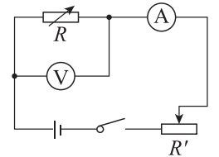
①断开开关，按照图21所示连接电路，将滑动变阻器的滑片调至阻值最大处；
②闭合开关，调节电阻箱到某一阻值R，调节滑动变阻器滑片到适当位置，用电压表测量电阻箱两端的电压U，用电流表测量通过电阻箱的电流I，并将R、U、I记入表格；
图21
③__________________________；
④仿照步骤③再做4次，并将数据记入表格
⑤利用公式_____________计算每次实验中电阻的电功率P，并记入表格。
（2）请画出实验数据记录表格。

四、科普阅读题（共4分）
请阅读《海洋温差能发电》并回答24题。
海洋温差能发电
海洋温差能是海洋可再生能源之一，是由于海洋表层海水和深层海水之间的温度差形成的，极具开发价值和潜力。
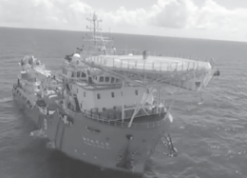
2023年8月，“海洋地质二号”科考船搭载着我国首套海洋漂浮式温差能发电装置，在我国南海海域开展了首次海上试验，如图22所示。试验发电总时长超过4h，最大发电功率16.4kW。此次海试不仅证明了我国自主研发的海洋温差能发电系统原理可行，还实现了海洋温差能发电的实用性验证。
图22
海洋温差能发电是将浅层海水与深层海水作为温、冷不同热源，经过热交换器及涡轮机未发电。现有海洋温差能发电系统中，热能的来源是海洋表面的温海水，发电的方法基本上有两种：一种是利用温海水，将封闭的循环系统中的低沸点工作流体蒸发；另一种则是温海水本身在真空室内沸腾。两种方法均产生蒸汽，由蒸汽再去推动涡轮机，即可发电。发电后的蒸汽，可用温度低的冷海水冷却，将之变回流体，构成一个循环。冷海水一般要从海平面以下600~1000m的深部抽取。
海洋温差能目前不能大规模商业化应用的主要原因是循环热效率低。提高海洋温差能发电系统循环热效率最有效的途径是提高温、冷海水的温度差，温海水与冷海水的温度差至少要在20℃以上才能实现海洋温差能发电。
24.请根据上述材料，回答下列问题：
（1）若以我国首套海洋漂浮式温差能发电装置试验发电时的最大发电功率持续发电 2h，可以发电____________kW·h。

（2）海洋温差能发电方法之一是利用温海水将封闭的循环系统中的低沸点工作流体蒸发，再由蒸汽去推动涡轮机，即可发电。请你将此发电过程中涉及到的能量转移或转化补充完整：
温海水的内能 → 工作流体的内能 → ___________ →电能
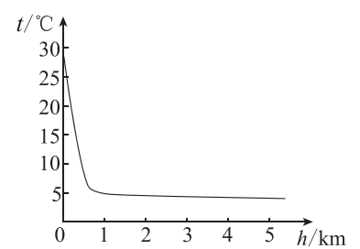
（3）图23是某地海水的温度（t）随海洋深度（h）变化关系图像，请结合图像和文中的描述说明海洋温差能发电的过程中冷海水一般要从海平面以下600~1000m的深部抽取的理由。

图23

五、计算题（共8分，25题4分、26题4分）
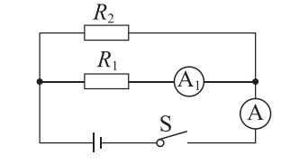
25.如图24所示，电源两端的电压U恒定，电阻R₁＝10Ω，闭合开关S，电流表A、A₁的示数分别为0.6A和0.2A。求：
（1）电源电压U;
（2）电阻R₂的阻值。
图24

26.科技小组在学习了焦耳定律后，在实验室尝试用加热电阻丝R₁、开关和导线等制作简易电热棒，其电路如图25所示。R₁阻值为10Ω，电源两端的电压为20V。
（1）求简易电热棒工作时的电功率；
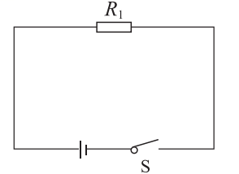
（2）科技小组进行实验，将简易电热棒放入装水的杯中烧水。发现将水烧开所用的时间过长，于是设想在图25所示电路的基础上再增加一个加热电阻丝R₂（阻值不随温度变化）进行改装，制成新的电热棒。利用改装后的电热棒将水烧开（水的质量、初温与上述实验时相同），若想加热时间缩短为原来的一半，请你设计出接入加热电阻丝R₂后的电路图，在忽略热损失情况下，计算加热电阻丝R₂的阻值。
图25

